Akkomodation

Akkomodation beim Menschen
Wenn das Auge auf einen fernen Gegenstand ausgerichtet ist, zieht es mit dem Ringmuskel die Linse auseinander und vergrößert dadurch die Brennweite der Linse. Auf diese Weise erscheint der ferne Gegenstand scharf, während der nahe unscharf wird.

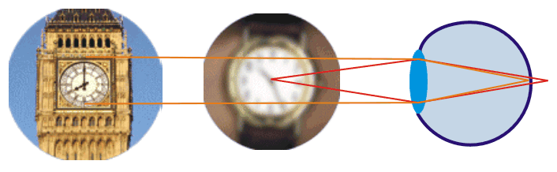
Im unteren Bild sieht man die Naheinstellung. Die Linde krümmt sich und die Brennweite wird kleiner. Nun erscheint der nahe Gegenstand scharf, während der ferne unscharf wird.

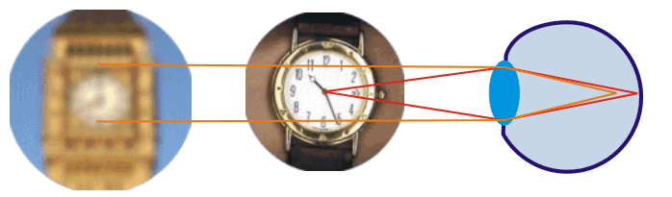

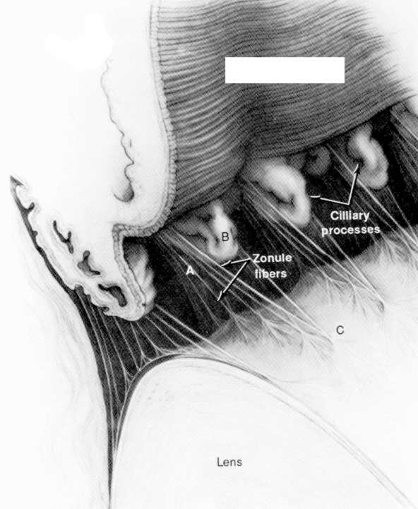
So sieht die Augenmuskulatur aus:

Zilliarmuskel

Augenlinse

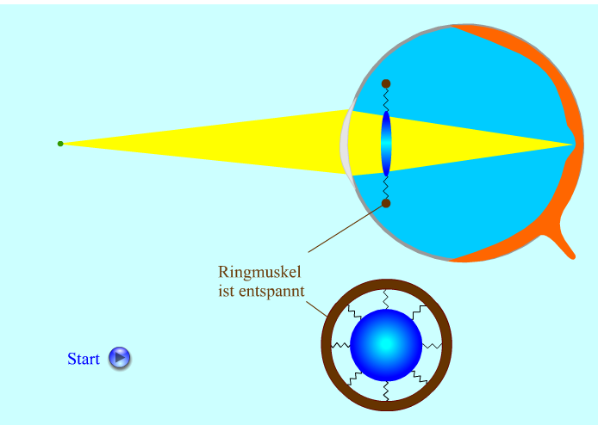 Ferneinstellung

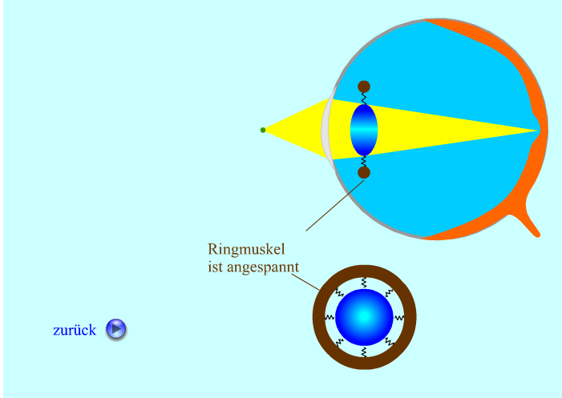 Naheinstellung

Akkomodation bei Fischen  Bei einer Reihe von Fischen wird die Akkomodation nicht durch eine Veränderung der Linsenkrümmung (Veränderung der Brennweite) erreicht, sondern durch eine Veränderung des Abstandes zwischen Linse und Netzhaut. Mit Bändern und Muskeln kann z.B. ein Hai die Position der Linse variieren. | 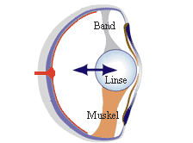

Quelle: http://www.leifiphysik.de/themenbereiche/optische-linsen

